宜蘭縣立壯圍國民中學98學年度
「健康促進委員會暨工作團隊」會議紀錄
一、時間：99年6月9日，星期四 12：30
二、地點：莊園樓數學教室
三、主席：沈如富 校長
四、出席：如簽到名冊（附件）
五、會議內容：
(一)、98學年度健康促進活動工作報告
- 健康促進相關活動：
- 愛滋病防治講座一場
- 肺結核防治講座一場
- 教師CPR研習兩場
- 教職員工生體適能檢測
- 反毒知能講座一場
- 性別平等講座二場
- 環境教育講座一場
- 朝會全校學生上下開合跳30下
- 戒菸輔導──「健康練功坊」小團體
- 菸害防治海報創作競賽
- 性教育四格漫畫創意競賽
2.需改進部份：
- 性教育知識前後測，應與健體相關課程結合來施行。本學年未及施測，下學年將配合健體課程進度，請健體老師協助施測。
- 學生體重過輕、過重的矯治計畫，本學年有討論但未具體實施。下學年請護理師與健體教師協同設計課程，落實執行要求。
- 加強菸害宣導，希望能建設真正的「無菸環境」。

- 彙整各組健康促進相關資料，於6/25前辦理成果呈報。
- 討論議題：
（1）菸害防治及性教育相關議題，可否建議融入表藝課程，加強教育效果？
（2）決議：提課發會，商請藝文領域融入課程，配合宣導健促議題。

二、99學年度健康促進計畫方向
1. 健康體位為全國各縣市推行重點，本縣國中組策略聯盟，仍以菸害防治及性教育為主題，下學年度在這兩項議題上，希望能更廣泛的宣導、加強教育。
3. 今天報告、討論之結果，一方面彙整成果，另一方面列入下學年度之健促計畫中，交由衛生組統一整理。
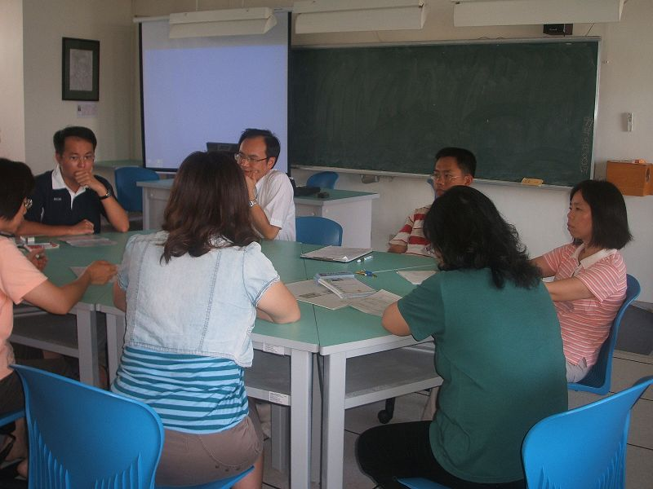
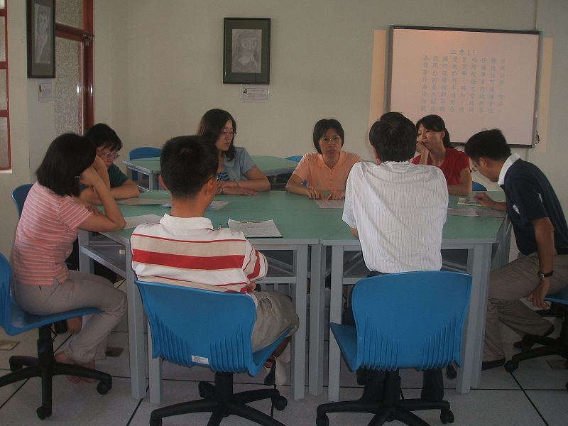
會議記錄： 學務主任： 校長：

